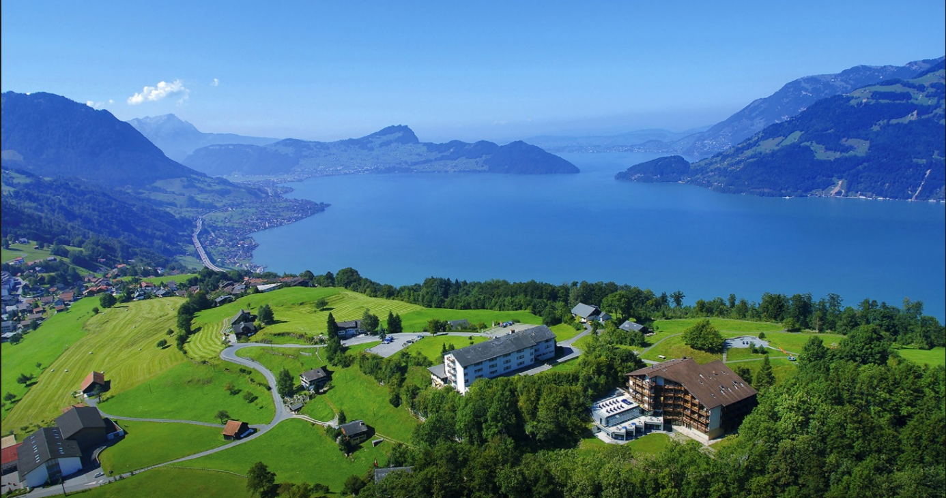

Jassfahrt Vierwaldstättersee
Dienstag, 29. bis Mittwoch, 30. März 2022

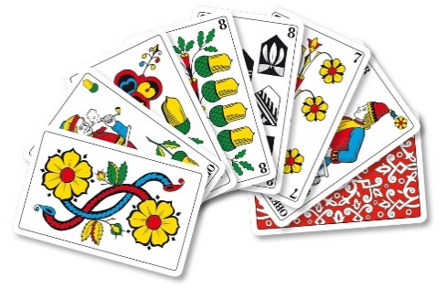
Wo lässt sich eine heisse Jasspartie und gemütliches Beisammensein besser geniessen als während unserer Jassfahrt im Frühling. Kommen Sie mit uns mit zu garantiert spannenden Stunden im Hotel Seeblick hoch über dem Vierwaldstättersee.

Abfahrt
07.15 Uhr Wick Reisen Wil
07.20 Uhr Toggistübli
07.30 Uhr Bahnhof Wil

1. Tag
Am späteren Vormittag starten wir zur 1. Jassrunde. Anschliessend Mittagessen, Zimmerbezug und freier Aufenthalt. Am Nachmittag beginnt die 2. Jassrunde. Zum Abschluss erwartet uns ein feines und gemütliches Abendessen.
2 Tage Fr. 295.-
Einzelzimmerzuschlag Fr. 30.-
Jasseinsatz Fr. 20.-
Annullationsversicherung Fr. 11.-
Leistungen:
- Carfahrt
- 1x Unterkunft im ***Hotel
- Halbpension
- Mittagessen am 1. Tag
- Preisjassen
- Jassleitung
- Attraktive Preise
- Benützung Hallenbad

2. Tag
Wir geniessen das herzhafte Frühstücksbuffet. Anschliessend nehmen wir die 3. und letzte Jassrunde in Angriff. Danach haben wir Zeit für ein individuelles Mittagessen im Hotel Seeblick und für einen kleinen Spaziergang. Am Nachmittag Rückfahrt in die Ostschweiz. Unterwegs Zvierihalt und Rangverkündigung.
Hotel
Seeblick Höhenhotel
Hugenstrasse 24
6376 Emmetten
Tel. 041 624 41 41
www.hotelseeblick.ch

Wick Reisen AG | Flawilerstr. 1 | CH - 9500 Wil |info@wickreisen.ch | 071 925 22 52 | www.wickreisen.ch

